Новости из - под
Новости из - под парты
Школьная газета ноябрь –декабрь 2014 г.

Сегодня в номере:
«4 ноября – день народного единства» стр.1

«Итоги 1 четверти» стр.2

«Волонтёрам везде дорога» стр. 3

«Путь к вершине «Олимп» «Сердечко для мамочки» стр.4

«По страницам календаря» стр. 5
стр. 6
Читайте с удовольствием!

Ноябрь – последний осенний месяц…
В свои права скоро вступит матушка Зима!

Наверное, не много россиян сегодня навскидку вспомнят, чем именно славен день 4 ноября. К сожалению, мы плохо знаем историю своей страны.
А именно 4 ноября для истории нашей страны стал немаловажным.
В этот день 1612 года ополчение под предводительством Кузьмы Минина и Дмитрия Пожарского сумело освободить Москву от польских интервентов. В 1613 году на Земском соборе был выбран новый царь — Михаил Романов. Это событие хронологически обозначило конец государственного кризиса и Смуты. В честь победы над поляками день 4 ноября стал Днём Казанской иконы Божьей матери. По преданию, ополченцам удалось одержать победу именно благодаря её заступничеству. Впервые этот праздник был отмечен 4 ноября 2005 года. Владимир Путин, бывший тогда президентом, подписал закон, предусматривающий установление Дней воинской славы России – среди этих дней есть и праздник народного единства. В этот день во всех городах России прошли митинги. В Ярославле 4 ноября, в День народного единства, прошло несколько митингов. На улицы города вышло много народа с транспарантами и флагами.
Сегодня российская молодежь позитивно оценивает День народного единства.
По данным социологического опроса за два года число сторонников Дня народного этого праздника возросло.
Идея единения всегда была центральной для русского народа – во всех смыслах: в религиозном, политическом или национальном. Достаточно вспомнить «Слово о полку Игореве», автор которого прямо призывает русичей объединиться, забыв все обиды и разногласия. Только вместе мы можем быть сильным и великим народом – вся наша история показывает это, поэтому взаимное уважение и сохранение традиций жизненно необходимы для стабильности и целостности государства, для согласия и понимания в обществе, для нашего счастья и благополучия.
И неважно, какую веру мы исповедуем, на каком языке говорим и каких политических взглядов придерживаемся: мы все – россияне, и у нас одна судьба и одно будущее. Любовь к своему Отечеству спасала наш народ во все времена, помогала одолеть любых врагов и справиться с любыми трудностями – давайте же будем помнить об этом!
Мы желаем всем народам России здоровья, успехов, взаимопонимания, любви, добра и счастья – ведь все эти вечные ценности зависят только от нас.

юн.корр. Антон Егоров

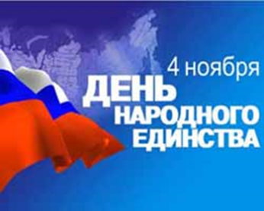

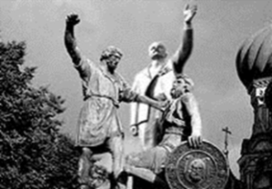
Новости из – под парты

ПОДВЕДЁМ ИТОГИ

Вот и закончилась I четверть. В нашей школе 12 учащихся, закончивших на «4» и «5»: Брянцева Доминика, 2 класс; Дудичеева Дарья, 3 класс; Козлова Ирина, 3 класс; Карпенко Ульяна, 3 класс; Смолина Анастасия, 3 класс; Кукетова Алёна, 5 класс; Липатова Диана, 5 класс; Безроднов Даниил, 7 класс; Карабанов Максим, 7 класс; Смирнова Анастасия, 8 класс; Вакорина Анна, 9 класс; Вакорина Алла, 9 класс.

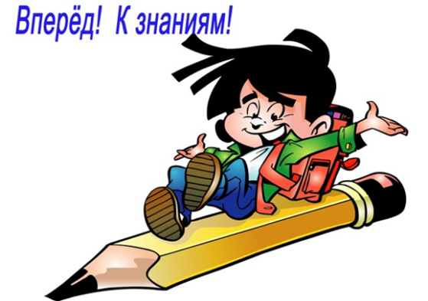
Путь к вершине «Олимп»
Ежегодно в каждой школе нашей страны проходит школьный
этап всероссийской олимпиады школьников по всем предметам.
Обучающиеся 7-11 классов, которые завоевали I-III места, защищают
честь своей школы в своём муниципальном районе.
В этом году в нашей школе в первом этапе всероссийской
олимпиады школьников приняли 18 обучающихся среднего
звена. Но преодолеть путь к вершине «Олимп» удалось только
некоторым ребятам. Всех успешнее удалось пройти путь к вершине «Олимп» Безроднову Даниилу, который стал призёром олимпиады по технологии, математике, обществознанию и победителем олимпиады по физике. Карабанов Максим - победителем олимпиады по ОБЖ, а Смирнова Анастасия - призёром олимпиады по русскому языку и ОБЖ. Эта великолепная тройка проходит во II этап всероссийской олимпиады школьников.
Остальные участники были награждены грамотами за призовые места:
- по технологии: призёры - Михайлов Евгений, Сингирёва Татьяна, Тарасова Мария, Кукетова Алина, Кукетова Алёна, Липатова Диана;
- по биологии: победитель - Кукетова Алёна, призёры - Кукетова Алина, Липатова Диана, Тарасова Мария;
- по химии: призёры - Безроднов Даниил и Пашина Анна;
- по физкультуре: призёр - Сингирёва Татьяна;
- по математике: победители - Кукетова Алёна, Липатова Диана;
- по ОБЖ: победители - Тарсова Мария, Белов Александр, призёры – Шанько Максим, Кукетова Алина, Кукетова Алёна, Липатова Диана;
- по истории: призёры Кукетова Алёна и Шанько Максим;
- по обществознанию: призёры - Кукетова Алёна и Курпашова Наталья;
- по литературе: призёр - Кукетова Алёна.
Хорошие результаты в I этапе всероссийской олимпиаде школьников показала ученица 5 класса Кукетова Алёна и ученица 6 класса Тарасова Мария. Мы надеемся, что свой багаж знаний Алёна и Мария дополнят новыми знаниями, и достойно будут проходить свой путь к вершине «Олимпа».
юн.корр. Михайлов Евгений

Новости из – под парты
3

ОЛОНТЁРСКОЕ ДВИЖЕНИЕ

Волонтёрам везде дорога

Каникулы для некоторых ребят нашей школы прошли с огромной пользой, так как они приняли участие в работе волонтерского лагеря, который проходил в п. Пречистое 5 и 6 ноября.
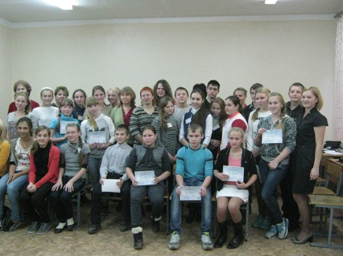
В рамках работы волонтерского лагеря ребят познакомили с теоретическими аспектами ведения профилактической деятельности языкам доступным для понимания детьми всех возрастов. Не только в теории, но и на практике познакомились с активными методами работы по профилактике ПАВ. Оба дня ребята и их
преподаватели с удовольствием, интересом выполняли практические задания предлагаемые преподавателями центра психолого-медико-социального сопровождения детей. Профессионально подобранные методики на снятие напряжения, установление контакта, позволили детям из разных школ за два рабочих дня стать друзьями, раскрепоститься и почувствовать себя активными участниками.
Наиболее запомнившимися техниками оказались:
- ролевая игра «Механизмы», позволяющая включить в деятельность всех участников;
- техника «Жизнь с болезнью», заставила ребят задуматься над вопросом, какими ценностями они готовы пожертвовать в своей жизни попав в зависимость от ПАВ, и стоит ли это делать;
- техника «Табу», позволяющая научить тому, как нужно относиться к чему-то опасному;
- техника «Кладоискатели», позволяющая научить тому, что не всем в жизни стоит доверять, особенно не знакомым людям первое впечатление, о которых может быть ошибочным;
- техника «Контрабанда», позволяющая по поведению человека, судить о его мыслях, поступках, планах.
Работая по теме «Эффективные приемы социальной рекламы», ребятам удалось увидеть все уловки рекламодателей используемые ими для привлечения внимания потребителей. И на основе этих знаний во время «Социального проектирования», попытались создать рекламу своей волонтерской деятельности по сохранению и укреплению здоровья в своей школе.

Во время рефлексии организаторы от детей услышали следующие высказывания: здорово, классно, клево, полезно, интересно, узнали много нового, буду применять полученные знания.
Мы надеемся, что это только начало нашей волонтёрской работы.

юн.корр. Анна Пашина

ЭХ, МОЛОДЁЖЬ!
4

Стартинейджер – 2014
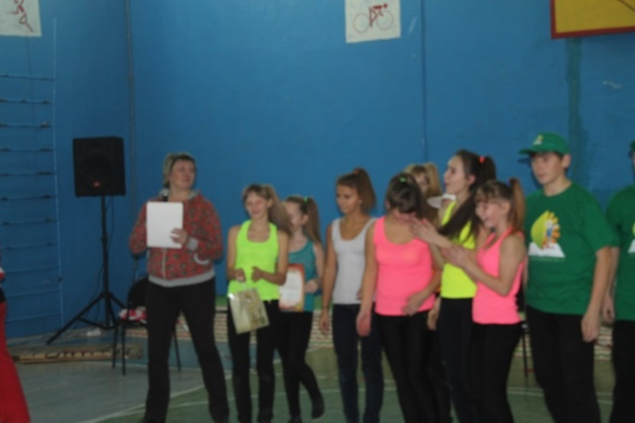
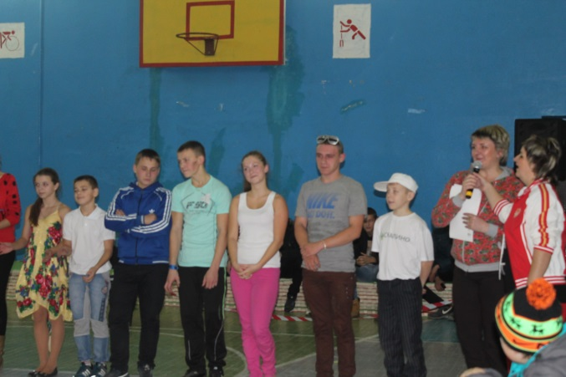

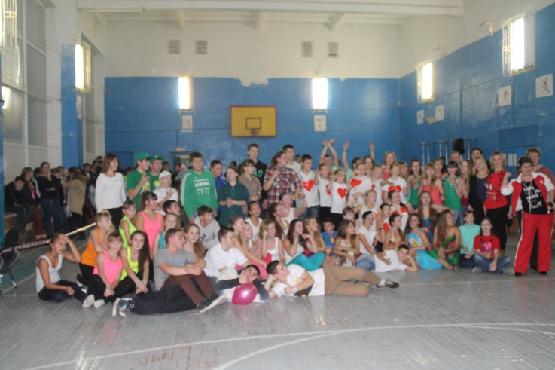

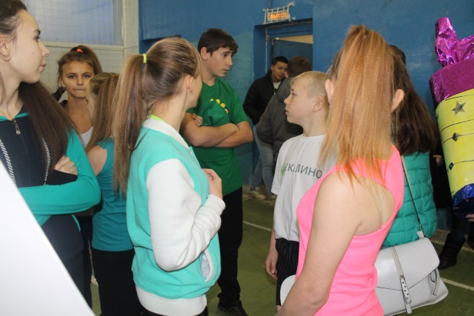
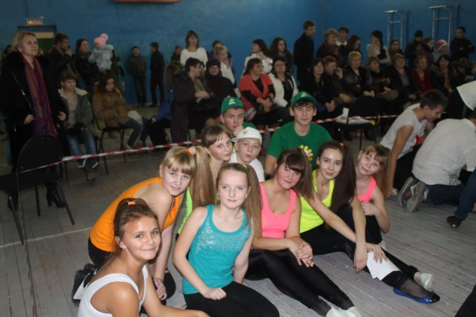

юн.корр. Наталья
Новости из – под парты
6

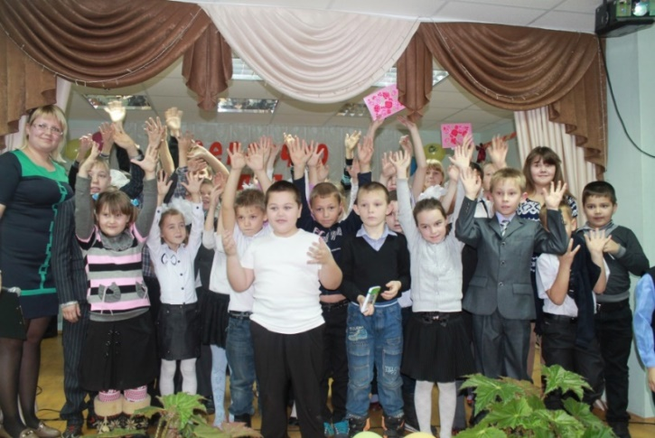
ПРАЗДНИК
«Сердечко для мамы»
Символично, что на пороге зимы мы отмечаем один из самых нежных, самых тёплых и добрых праздников – День Матери. Для любого из нас: ребенка, подростка, поседевшего взрослого – мама самый дорогой человек на свете, она дала нам самое ценное – жизнь! В этот день в стенах нашего Скалинского клуба прошёл концерт «Сердечко для мамочки». Мы, ребята, своими концертными номерами хотели сказать слова благодарности всем нашим мамам, которые дарят любовь, ласку, нежность и добро.

ПО СТРАНИЦАМ КАЛЕНДАРЯ
1 декабря – международный день со СПИДом
Историческая справка: В 1988 году состоялась историческая встреча министров здравоохранения всех стран. Исторической она стала потому, что именно тогда прозвучал призыв к социальной терпимости и расширению обмена информацией по ВИЧ-инфицированным. Тогда же было решено объявить 1 декабря Международным днем борьбы со СПИДом.

В декабре мы приняли участие в районном конкурсе презентаций «Мы - против СПИДа». Выполнили работу: Парменова Ольга, Смирнова Анастасия под руководством Козловой Галины Алексеевны. Работа была выполнена по следующим требованиям: сформировать чувство ответственности за свою жизнь и безопасность; показать актуальность и значимость проблемы СПИДа; содействовать распространению информации о причинах и последствиях СПИДа. Данная презентация представлялась в МУ «Агентстве по делам молодёжи», которое присудило нам II место.
Также 1 декабря в нашей школе была проведена викторина на тему «СПИД», в которой I место заняла Смирнова Анастасия. Фраза “Не погибни из-за невежества!” должна стать реальностью для каждого человека.
юн.корр. Анастасия Смирнова

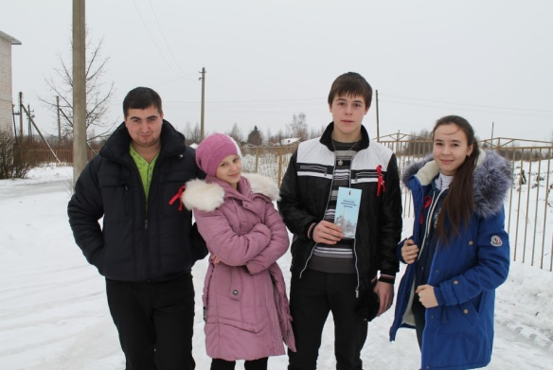

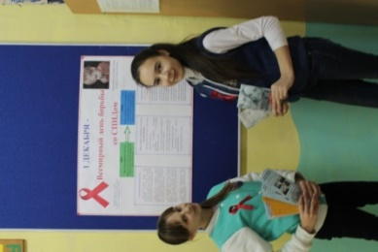

7
Мат – не наш формат!

Русский язык отличается от других языков красотой, гибкостью и разнообразием. Недаром его называют великим и могучим. К глубокому сожалению, огромное число русскоговорящих взрослых и даже детей зачастую вставляют в свою речь матерные слова.
Сколько всего слов составляет матерный язык? В целом где-то около сотни. В активном словарном запасе находится в основном приблизительно 20-30. Но очень активно используются замены этих слов (блин, ё-моё, едрёна-матрёна, япона мать, ёлки-палки, ёксель-моксель, ёршь твою медь, ёклмн и др.)
Сегодня ненормативная лексика проникла и в литературу, и в кино, и даже в средства массовой информации. А вот о том, каковы последствия подобного словоблудия, знают немногие.
Так что же такое матерная речь или, как принято говорить в народе, мат?
Начнем с определения мата, данного в Википедии.
«Мат (матерщина, матерный язык, матерная ругань, матюки, (устаревшее) лая матерная) – наиболее грубая, разновидность ненормативной лексики в русском и в близких к нему языках.
Заведующий кафедрой иностранных языков Волгоградской сельскохозяйственной академии, профессор, доктор филологических наук А. Олялин, провёл целое научное исследование, посвященное ненормативной лексике. «Если сравнивать родную лексику с мощным водным потоком, то мат – это своего рода «сбросы» нечистот, загрязнение речи», - полагает учёный.
Исследователь пришёл к выводу, что матерные слова произошли от древних заклинаний. Профессор считает, что в древности слова, которые сегодня считаются непристойными, служили проклятьями и заговорами. Матерная речь берет свои корни в обрядах языческого происхождения и носит ритуальный характер.
Человек, произнося некоторые из слов, которые мы называем нецензурной бранью, проклинает как себя, так и окружающих людей. Существуют и матерные слова – имена бесов. Произносящий подобное слово автоматически призывает беса на себя, своих детей, свой род. Эти бесы влияют на настроение, здоровье, состояние финансов, а также взаимоотношения с другими людьми.
Именно поэтому в древнерусских рукописях употребление матерной речи рассматривалась как черта поведения человека, одержимого бесами.
Известный врач - психофизиолог, член Всемирной экологической академии Л. Китаев-Смык уже почти 40 лет занимается проблемой стресса и мата как его неотъемлемой составляющей.
Некоторые исследователи считают, что люди, которые употребляют мат, просто не уверенны в себе. Также употребление матерных слов ведет к гормональным нарушениям.
Согласно Кодексу об административных правонарушениях Российской Федерации, публичное употребление мата может расцениваться как мелкое хулиганство (статья 20.1), наказываемое штрафом или административным арестом. Использование мата считается неприемлемым в приличном обществе и в литературе и обычно цензурируется в периодической печати, на телевидении, радио и в других СМИ. Несмотря на это, употребление мата традиционно очень широко распространено в устной речи у самых разных половозрастных групп общества. Встречается он также и в современной литературе (В. О. Пелевин, В. Г. Сорокин, М. И. Веллер, М. И. Волохов и др.) и песенном творчестве (С. В. Шнуров, З. Б. Май, Ю. Н. Клинских). Тем не менее, большей частью людей, говорящих на русском языке, мат не воспринимается как само собой разумеющееся в публичных местах; и когда, например, популярный певец Ф. Б. Киркоров употребил матерную брань на пресс-конференции, это вызвало как судебное разбирательство, так и негативную реакцию общественности».

Следите за своей речью и будете здоровы!!!

юн.корр. Егоров Антон, Михайлов Евгений

Главный редактор: Капралова И.В. Дизайнер: Корулёв И.В. Тираж номера: 30 экз. Отпечатано в ИМЦ МОУ Скалинской ООШ

